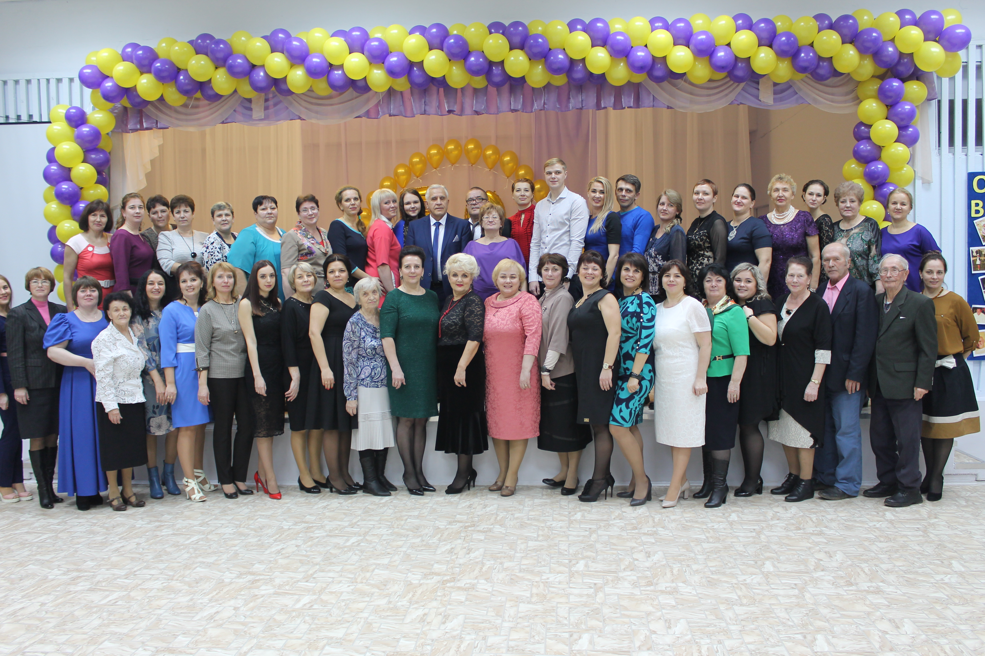
10 апреля 2018 года — производственное совещание «О присвоении МОУ СШ № 9 статуса региональной инновационной площадки по теме «Инновационные механизмы достижения образовательных результатов обучающихся с ОВЗ в условиях инклюзивного образования». Педагогический коллектив школы был ознакомлен с приказом о присвоении школе статуса РИП — 2018, целями, задачами проекта.

16 мая 2018 г. - методический совет «Подготовка к собеседованию о деятельности региональной инновационной площадки «Инновационные механизмы достижения образовательных результатов обучающихся с ОВЗ в условиях инклюзивного образования». Членами методического совета были внесены предложения по планируемым результатам реализации инновационного проекта, показателям результативности и итоговому продукту РИП

21 мая 2018 года - педагогический совет «Организация деятельности школы в рамках региональной инновационной площадки». Педагогический коллектив школы разработал предложения по активному включению членов педагогического коллектива в деятельность РИП (протокол № 7 от 21.05.2018.

27 июня 2018 г. Семинар «Результаты деятельности региональной инновационной площадки за 2-й квартал 2018 г.». На семинаре были обсуждены рабочие материалы по блокам: управленческий, социально-психологический, педагогический, блок мониторинга. Педагогическим коллективом внесены поправки в локальные акты учреждения, в модель индивидуального образовательного маршрута обучающегося с ЗПР, уточнена структура адаптированной рабочей программы учителя-предметника. Дальнейшие предложения по доработке рабочих материалов будут внесены в начале 2018-2019 учебного года.

31 августа 2018 г. - семинар «Организация деятельности региональной инновационной площадки на 2018-2019 учебный год». Педагогический коллектив колы принял участие в обсуждении вопросов создания адаптированной рабочей программы учителей по предметам основной школы, реализации индивидуального образовательного маршрута обучающегося с ЗПР и его сопровождению. Учителями школы была дополнена структура адаптированной рабочей программы, внесены предложения о включении школьных МО в деятельность региональной инновационной площадки, определён алгоритм сопровождения индивидуального образовательного маршрута обучающегося с ЗПР

20 ноября 2018 года на базе МОУ СШ № 9 прошёл городской семинар « Система организации сопровождения детей с ОВЗ». Педагогические работники МОУ СШ № 9 поделились опытом работы по темам:
- «Приёмы, формы и методы работы с детьми ОВЗ на уроке математики в инклюзивном классе» (Журавлева Лариса Николаевна)
- « Организация работы службы сопровождения обучающихся с ОВЗ
(на примере развития эмоционально-волевой сферы и коммуникативных навыков школьника с нарушениями речи» (Завьялова Евгения Викторовна, педагог- психолог).
- «Организация работы школьного медико - психолого - педагогического консилиума по диагностике и выявлению детей с особыми образовательными потребностями» (Токарь Светлана Анатольевна)
- «Специфические нарушения чтения» (Куликова Анна Андреевна ( учитель - логопед)
- « Из опыта работы по составлению адаптированных рабочих программ по учебным предметам начальной школы для работы в инклюзивном классе» (Липтова Наталья .Евгеньевна)

12 декабря учителя МОУ СШ № 9 посетили семинар в Мышкинской средней школе. Совместно с коллегами были обсуждены вопросы обучения детей с ОВЗ, деятельность школы по сопровождению индивидуальных образовательных маршрутов обучающихся с ЗПР. Учителями Мышкинской средней школы были даны открытые уроки в 5-х-9-х классах, мастер-классы учителей-логопедов, педагогов-психологов. Очередной совместный семинар был запланирован на базе МОУ СШ № 9 в феврале 2019 года.

6 марта 2019 г. коллектив школы принял участие в региональном семинаре «Инклюзивное образование в современной школе», проводимом МОУ СШ № 3 г. Переславля-Залесского. На семинаре присутствовали представители школ г. Рыбинска и администрация школ г. Переславля. От нашей школы выступили Завьялова Евгения Викторовна по теме «Реализация индивидуальных образовательных маршрутов как средство повышения качества образования детей с ОВЗ», Токарь Светлана Анатольевна по теме «Сопровождение индивидуального образовательного маршрута обучающегося с ЗПР».

13 марта 2019 г. коллективом школы был проведён межрегиональный семинар «Создание условий для достижения успехов ребёнка с ограниченными возможностями здоровья в рамках инклюзивного обучения». На семинаре присутствовали коллеги из Мышкинской средней школа и школ г. Переславля. Обсуждены вопросы повышения качества обучения, составление адаптированных рабочих программ, сопровождение ИОМ. После семинара состоялась экскурсия по городу и поездка в Свято-Алексеевскую пустынь. Учителями –предметниками были даны мастер-классы по работе с детьми с ОВЗ.

20 мая 2019 года проведён педагогический совет по теме «Предварительные результаты реализации индивидуального образовательного маршрута обучающихся с ОВЗ». Учителя-предметники, классные руководители обсудили предварительные результаты влияния индивидуального образовательного маршрута на результаты обучения детей с ОВЗ в общеобразовательных классах и классах ОВЗ. Результаты показали, что показатель качества обучения за год значительно улучшился. Окончательные выводы можно будет сделать после результатов итоговой аттестации обучающихся в форме ГВЭ.

